Билет 24
Практическое задание.
Хозяйственная жизнь белорусских земель в IX–XIII вв. Пути возникновения городов, их роль.

Используя представленные материалы, ответьте на вопросы (выполните задания):
- Каким образом возникали города на территории Беларуси?
- Что такое «вервь»?
- Определите особенности хозяйства белорусских земель в IX–XIII вв.
- Докажите, что на территории Беларуси в IX–XIII вв. города играли важную роль в хозяйственной жизни.

I. Схема «Пути возникновения городов»
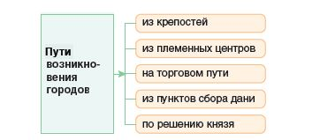

II. Картосхема «Древние белорусские города»

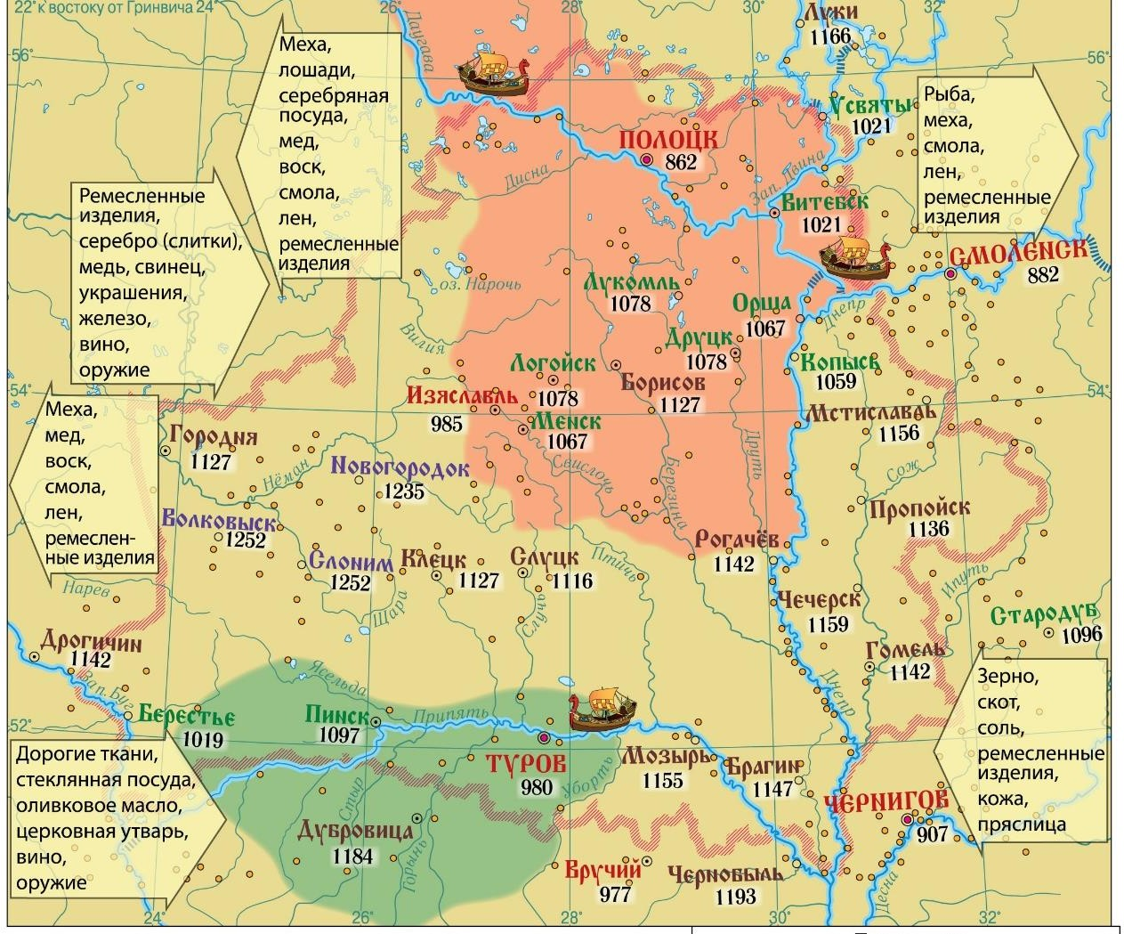
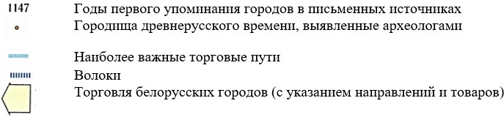

- Из каких занятий складывалось хозяйство наших предков.
В те далекие времена очень тяжело было прожить по одиночке. Для ведения сельского хозяйства часто требовались совместные работы. Поэтому восточные славяне жили коллективами — соседскими общинами. Община у восточных славян называлась «вервь». Вся обрабатываемая и используемая для выпаса скотины земля принадлежала общине.
Главными занятиями восточных славян были земледелие и животноводство. В X–XIII вв. на белорусских землях были распространены многие известные в наше время культуры – пшеница, просо, рожь, бобы, горох, гречиха. Для изготовления ткани выращивали лен и коноплю. Урожай сжинали железными серпами или косами, зерно молотили деревянными цепами и мололи в муку при помощи каменных жерновов. Разводили коров, лошадей, свиней, коз, овец, а также держали кур, гусей.
Важными занятиями для наших предков оставались охота и рыбная ловля. Охотились на лосей, зубров, оленей, кабанов, медведей и др. Добывали также меха пушных зверей. Лесные богатства – ягоды, грибы – дополняли стол земледельца.
Широко было распространено бортничество. Сбор меда диких пчел был не менее сложным, чем охота. Мед и воск тогда высоко ценились: на них был большой спрос в Византии и других странах.
Самые простые вещи, необходимые в повседневном быту, изготавливались в каждом доме. Так, например, почти все женщины умели прясть и ткать. Сложные вещи, особенно из металла, делали ремесленники. Деревенские жители почти полностью обеспечивали себя всем необходимым для жизни. Таким образом, на белорусских землях долгое время господствовало натуральное хозяйство.

Рогачук Наталья Васильевна, учитель истории и обществоведения государственного учреждения образования «Средняя школа №1 г.Кобрина», Брестская область

